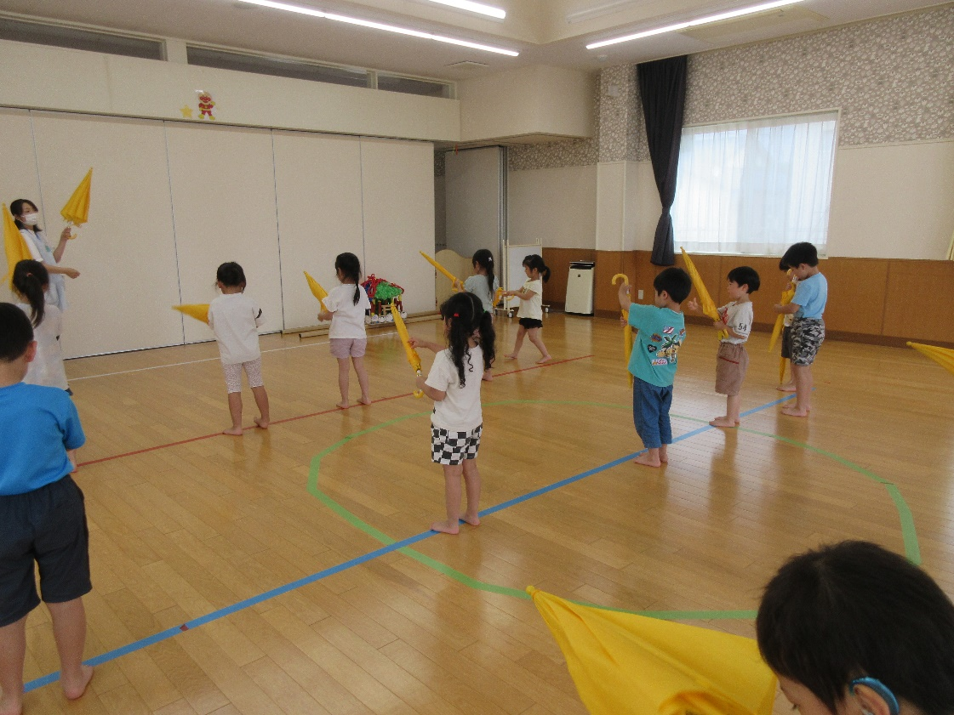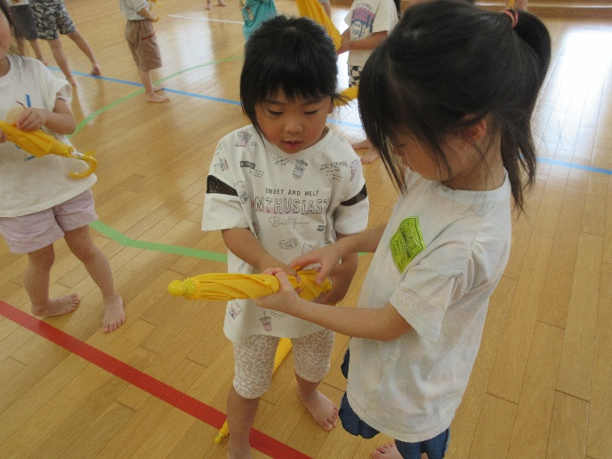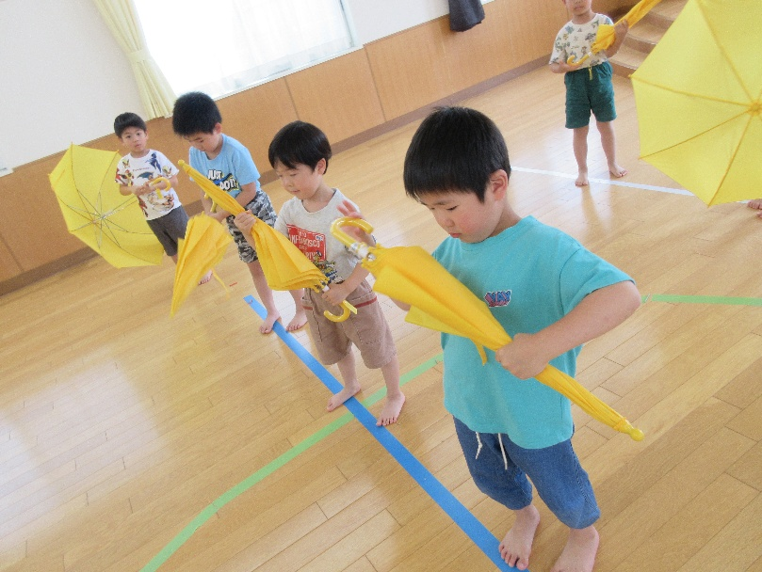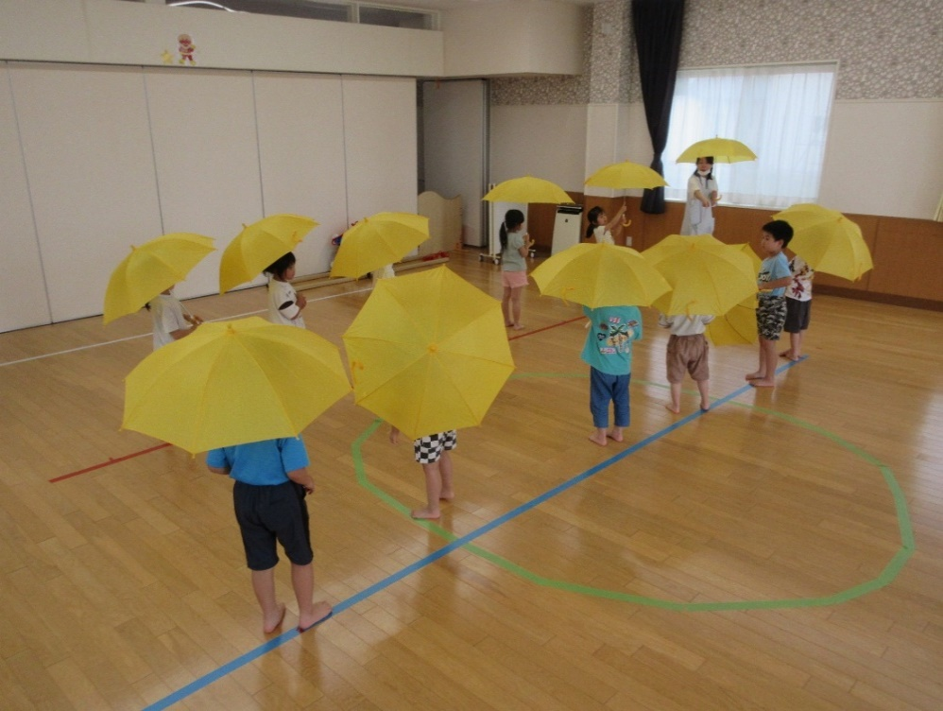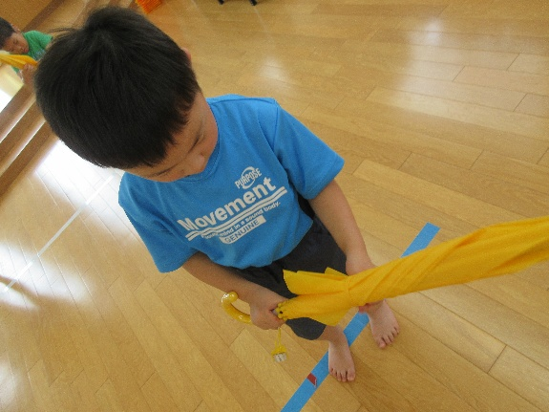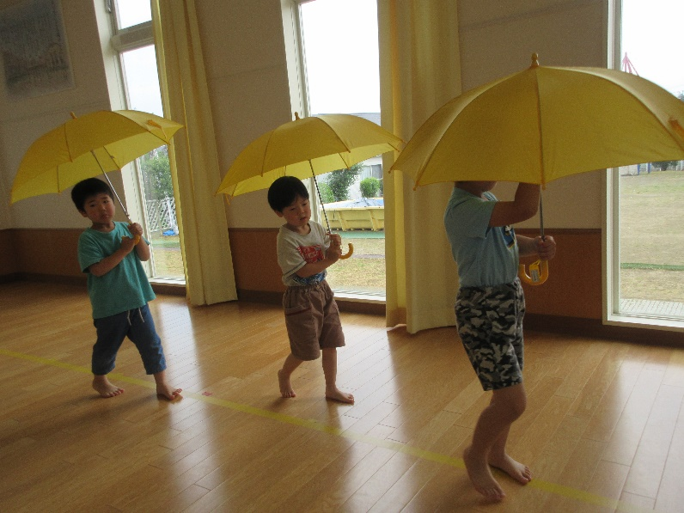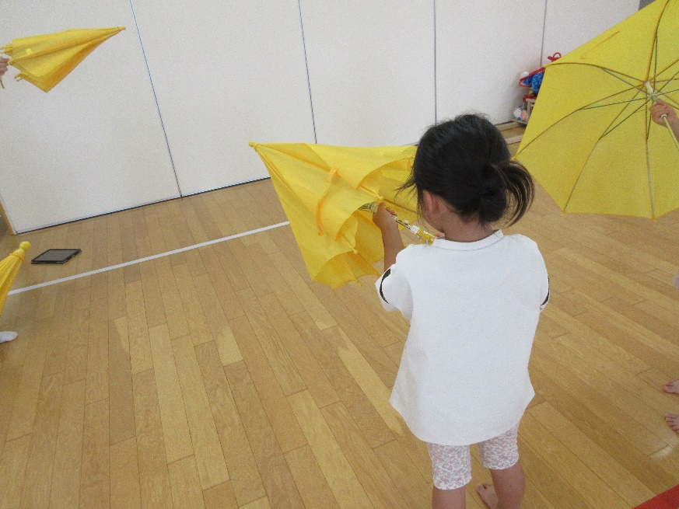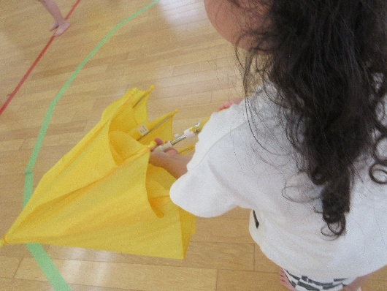

就学に向けて、傘の開き方と閉じ方、傘を持っての歩き方の

練習をしました。

～約束事～

◎傘を開く時は、お友達に向けない。

◎傘は振り回さない。

◎両手で傘をしっかり持つ。

傘の開け閉めに苦戦する様子が見られたので、今後も練習していきたいと思います。